K3M1-230

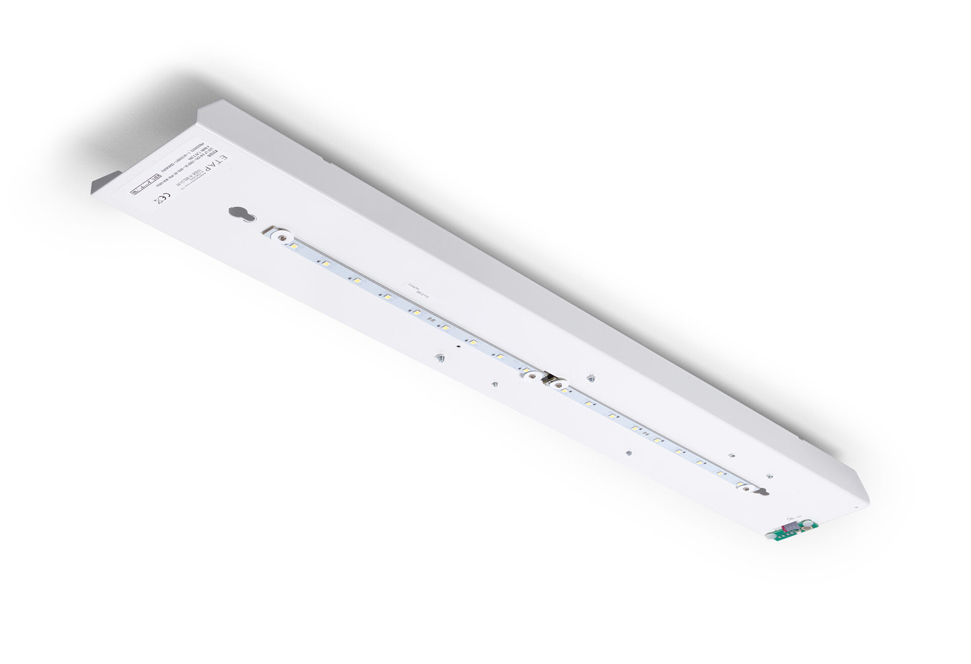
- Renovierungsmodul für ETAP K3 Fluo-Notbeleuchtung
- Für zentrale Versorgung.
- Abmessungen: .
- Plug-and-Play, schraubenloser Austausch des Interior. Gehäuses und Verkabelung bleibt unverändert.
- Leuchten-Lichtstrom im Notbetrieb: 640 lm.
- Anschlussleistung: 7.5 W.

- Spannung: 220-230V.
- Geeignet für Zentralbatteriesystem 230 V AC/DC.
- Dauer-/Bereitschaftsschaltung wählbar, voreingestellt für Haupt-Anwendung.
- Schutzklasse: Klasse I.
- Fotobiologische Sicherheit EN 62471: RISK GROUP 0 UNLIMITED.
- .
- Glühdrahttest: 850°C.
- 5 Jahre Garantie auf Leuchte, Lichtquelle, Driver und Batterie.
- Zertifikate: CE.
- Die Leuchte wurde nach der Norm EN 60598-1 in einem Unternehmen entwickelt und produziert, das ISO 9001 und ISO 14001 zertifiziert ist.

